МІНІСТЕРСТВО ОСВІТИ І НАУКИ УКРАЇНИ

Національний аерокосмічний університет ім. М. Є. Жуковського

«Харківський авіаційний інститут»

Факультет систем управління літальних апаратів

Кафедра систем управління літальних апаратів

**Лабораторна робота № 3**

з дисципліни «Алгоритмізація та програмування»

на тему «Реалізація алгоритмів з розгалуженням мовою С ++»

ХАІ.301. 312 5 ЛР

Виконав студент гр. ______312__________

_________________ Артем Нахаєв*_______*

      (підпис, дата)       (П.І.Б.)

Перевірив

_________ к.т.н., доц. Олена  ГАВРИЛЕНКО

 (підпис, дата) (П.І.Б.)

2024

# МЕТА РОБОТИ

Вивчити теоретичний матеріал щодо синтаксису у мові С ++ і подання у

вигляді UML діаграм активності алгоритмів з розгалуженням та реалізувати алгоритми з використанням інструкцій умовного переходу і вибору мовою C++ в середовищі Visual Studio. Також опанувати та відпрацювати навички структурування програми з функціями.

# ПОСТАНОВКА ЗАДАЧІ

Завдання 1. Вирішити завдання на алгоритми з розгалуженням. Варіанти

представлено в табл.1.

Завдання 2. Дано координати точки на площині (x, y). Визначити, чи

потрапляє точка в фігуру заданого кольору (або групу фігур) і вивести

відповідне повідомлення. Варіанти фігур представлено в табл.2.

Завдання 3. Обчислити площу і периметр плоскої фігури. Варіанти

представлено в табл.2.

Завдання 4. Для вибору користувачем одного з трьох зазначених вище

завдань розробити алгоритм організації меню в командному вікні з

використанням інструкції вибору.

# ВИКОНАННЯ РОБОТИ

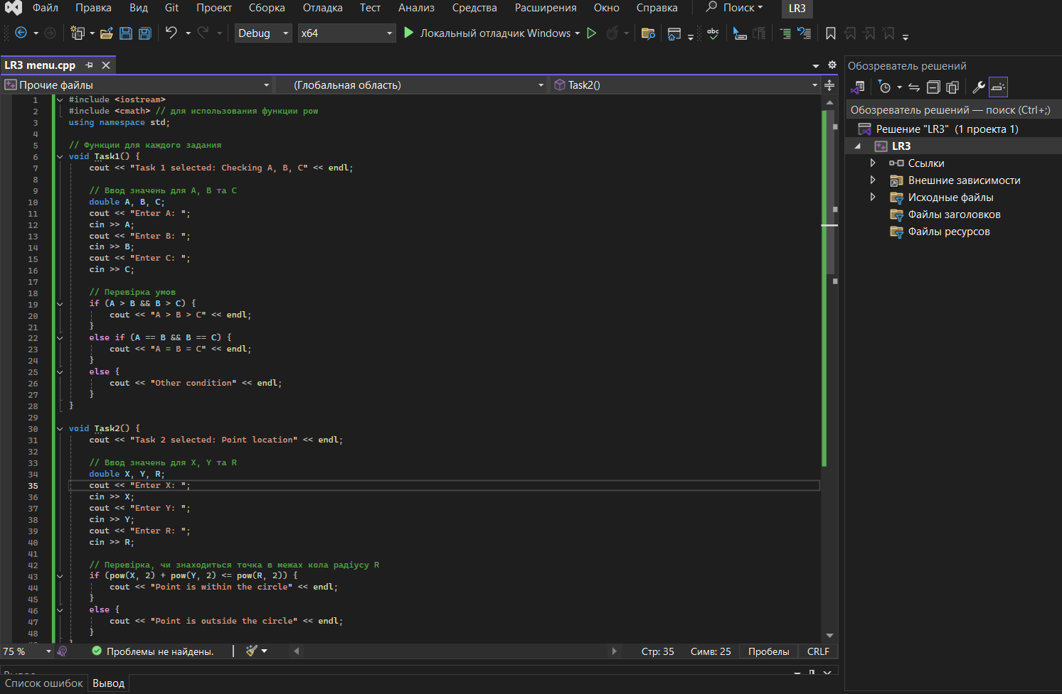

Рисунок №1 — Скріншот Visual Studio   
Помилок не виявлено.

Код відтворення:   
#include <iostream>

#include <cmath> // для использования функции pow

using namespace std;

// Функции для каждого задания

void Task1() {

cout << "Task 1 selected: Checking A, B, C" << endl;

// Ввод значень для A, B та C

double A, B, C;

cout << "Enter A: ";

cin >> A;

cout << "Enter B: ";

cin >> B;

cout << "Enter C: ";

cin >> C;

// Перевірка умов

if (A > B && B > C) {

cout << "A > B > C" << endl;

}

else if (A == B && B == C) {

cout << "A = B = C" << endl;

}

else {

cout << "Other condition" << endl;

}

}

void Task2() {

cout << "Task 2 selected: Point location" << endl;

// Ввод значень для X, Y та R

double X, Y, R;

cout << "Enter X: ";

cin >> X;

cout << "Enter Y: ";

cin >> Y;

cout << "Enter R: ";

cin >> R;

// Перевірка, чи знаходиться точка в межах кола радіусу R

if (pow(X, 2) + pow(Y, 2) <= pow(R, 2)) {

cout << "Point is within the circle" << endl;

}

else {

cout << "Point is outside the circle" << endl;

}

}

void Task3() {

cout << "Task 3 selected: Area and perimeter calculation" << endl;

// Ввод значень для довжини та ширини

double length, width;

cout << "Enter length: ";

cin >> length;

cout << "Enter width: ";

cin >> width;

// Обчислення площі та периметру

double area = length * width;

double perimeter = 2 * (length + width);

// Вивід результатів

cout << "Area: " << area << endl;

cout << "Perimeter: " << perimeter << endl;

}

int main() {

int choice;

// Цикл для повторного вывода меню после завершения задачи

while (true) {

// Вивід меню для вибору завдання

cout << "\nSelect task number:" << endl;

cout << "1. Conditional check of A, B, C" << endl;

cout << "2. Point location in areas" << endl;

cout << "3. Area and perimeter calculation" << endl;

cout << "4. Exit" << endl;

cout << "Choice: ";

cin >> choice;

// Перевірка вибору користувача та виконання відповідного завдання

switch (choice) {

case 1:

Task1();

break;

case 2:

Task2();

break;

case 3:

Task3();

break;

case 4:

cout << "Exiting program." << endl;

return 0; // завершает программу

default:

cout << "Invalid choice! Only 1, 2, 3, or 4" << endl;

break;

}

}

}

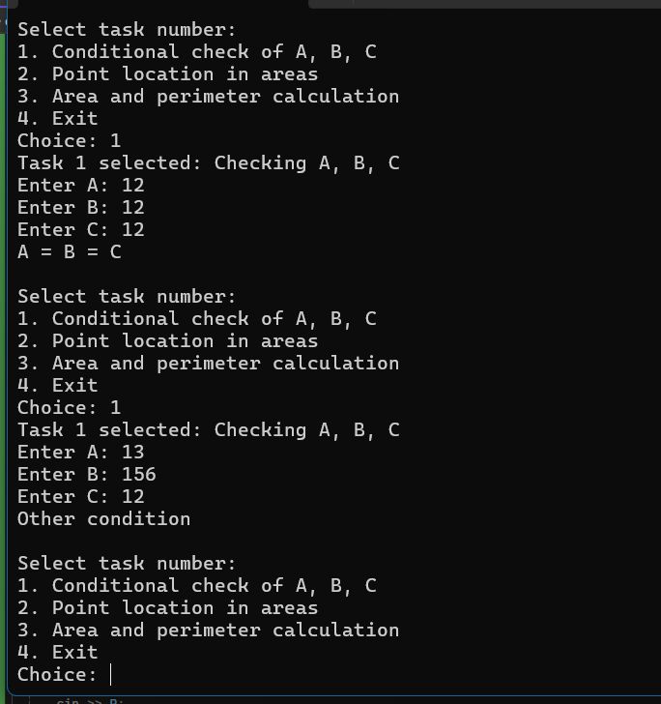

Рисунок №2 — приклад роботи програми за алгоритмом задачі №1 із ТЗ

# ВИСНОВКИ

Для спрощення роботи із програмою, було додано меню вибору програми, код був модернізований, наразі програма працює без проблем, та виконує усі головні задачі, що на неї складено, технічне завдання повністю виконано.

Прохання: При постанові технічного завдання, при створенні таблиць геометричних фігур, використовувати більш «яскраві» кольори, інших прохань та/або притензій не маю.